锁定放大器设计报告

【摘要】：本系统是基于锁定放大器原理,实现对强噪音条件下已知频率的微弱信号进行幅度检测。系统主要由电阻分压网络、加法器电路、带通滤波器电路、移相电路、相敏检波器、A/D转换电路及显示电路组成。其中电阻分压网络电阻采用军工级电阻，提高系统稳定性。加法器由低噪声、低温漂运放构成，带通滤波器滤除其它噪声，相敏检波器将输入的交流信号转化成直流电压后经过A/D转换电路送入单片机处理，最终通过液晶显示出来。经测试，本系统能较好地完成题目基础要求和部分发挥要求，用户界面良好。

【关键词】：微弱信号、锁定放大器、相敏检波器

一、方案论证与比较
要达到题目微弱信号检测的要求，需要解决以下几个方面的问题：
一是如何减小整个系统的温漂，提高系统的稳定性。二是如何保证方波的相位跟待测信号的相位是否保持一致；
1.1滤波电路
方案一：采用集成开关电容滤波器芯片。开关电容滤波器能有效的滤除噪音，且外部电路连接简单，截止频率由外部输入时钟控制，具有截止频率稳定度高、易配置等优点。
方案二：采用集成状态变量滤波器芯片。状态变量滤波器内部带有精确匹配的电容，只需外接少量电阻就可以配置成低通、高通、带通、带阻滤波器，具有噪声小、灵活性高的优点。
方案三：采用多个运放搭建滤波器，利用TI滤波器软件FilterPro可快速设计出所需滤波器。通过选择合适的运放，精密电容、电阻，可以设计出满足题目要求的带通滤波器。
方案一虽然外部电路连接简单，但是其输出信号含开关噪声和时钟噪声，会对待测信号的检测带来一定的误差。方案二性能较好，但是调试芯片复杂，芯片出错不易检查，故舍弃。方案三配置灵活，通过精心选取精密运放、阻容器件,便可实现。
综上所述，选择方案三。
1.2移相电路
方案一：采用数字移相。通过FPGA去测量待测信号的频率，利用DDS技术实现方波信号的移相。
方案二：采用模拟移相。通过波形变换电路将正弦波变换成方波，然后通过低通滤波器滤出方波的基频，然后利用全通滤波器对正弦信号进行移相。通过对一大一小的两个电位器进行调节，便可实现相位的粗调和细调。
方案一可以实现高精度相移，但是系统过于复杂。方案二配置简单，控制灵活方便，综上所述，选择方案二。

经过仔细分析，系统总原理框图如下图所示，其中电阻分压网络产生相应的微弱信号，加法器电路实现噪声与待测信号相加，加法器输出信号经过交流放大后送入带通滤波器进行滤波，另一路参考信号经过移相后使之与待测信号相位相等，经过模拟开关和低通滤波器后输出直流信号，然后送入程控增益模块放大后送入AD模数转换器进行采样，将采样值送入单片机，最后通过液晶显示相应的幅值。

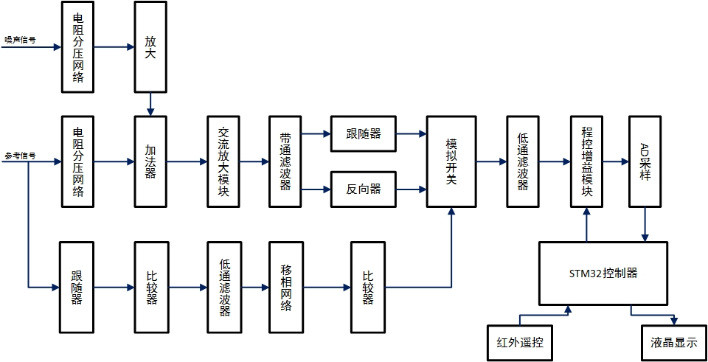

图一、系统总原理框图
二、理论分析与计算
2.1相敏检波器
相敏检波器分为模拟式乘法器和开关式乘法器，本设计采用开关式乘法器。相敏检波器（PSD）的本质其实就是对两个信号之间的相位进行检波，当两个信号同频同相时，这时相敏检波器相当于全波整流，检波的输出最大。其中图一为相敏检波器的基本框图。

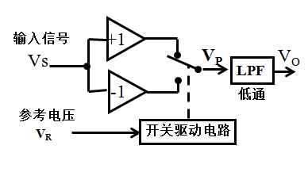
图一 PSD基本框图
工作过程如下：设输入信号为$x_{(t)}=V_{s}\cos{(ω_{0}t+θ)}$。参考输入$r_{(t)}$是幅度为$±V_{r}$的方波，其周期为，角频率为$ω_{0}={2π}/T$，根据傅里叶分析的方法，这种周期性函数可以展开为傅里叶级数
$r_{(t)}=a_{0}+\sum_{m=1}^{∞}{\left(a_{m}\cos{mω_{0}t}+b_{m}\sin{ω_{0}t}\right)}$

可得的$r_{(t)}$傅里叶级数表示式为
$r_{(t)}=\frac{4V_{r}}{π}\sum_{n=1}^{∞}{\frac{{(-1)}^{n+1}}{2n-1}cos{[(2n-1)ω_{0}t]}}$
$u_{p}\left(t\right)=x_{\left(t\right)}gr_{\left(t\right)}=\frac{2V_{s}V_{r}}{π}\sum_{n=1}^{∞}{\frac{{(-1)}^{n+1}}{2n-1}}\cos\left[\left(2n-2\right)ω_{0}t-θ\right]+\frac{2V_{s}V_{r}}{π}\sum_{n=1}^{∞}{\frac{{(-1)}^{n+1}}{2n-1}}cos{(2nω_{0}t+θ)}$

上式右边第一项为差频项，第二项为和频项。经过LPF的滤波作用，n>1的差频项及所有的和频项均被滤除，只剩的差频项为

$u_{p}\left(t\right)=\frac{2V_{s}V_{r}}{π}\cos{θ}$
当方波幅度时，可以利用电子开关实现方波信号的相乘过程，即当为时，电子开关的输出连接到；当为时，电子开关的输出连接到，这时LPF的输出为
$$u_{0}\left(t\right)=\frac{2V_{s}}{π}\cos{θ}$$

当经过开关乘法器，相位之差为0时，输出信号最大。
$$u_{0}\left(t\right)=\frac{2V_{s}}{π}$$

2.2移相网络
移相是指两种同频的信号，以其中一路为参考，另一路相对于该参考做超前或滞后的移动，即称为相位的移动。本设计采用模拟移相电路。模拟移相电路其实就是一个全通滤波电路，它的放大倍数$A_{u}=\frac{-1+jωRC}{ 1+jωRC}$,写成模和相角的形式为：$A_{u}=1$ ,$θ$=${180}^{°}-2\tan^{-1}\left(\frac{f}{f_{0}}\right)$其中$f_{0}=\frac{1}{2πRC}$，每个滤波器相移范围均接近180°，所以本设计采用2个一阶全通滤波器级联，使得整个移相电路能做到接近360°的相移范围。

三、电路设计
3.1分压网络
电阻分压模块如下图二所示，为确保信号稳定性，我们采用两级电阻分压网络对信号进行衰减，每级衰减过后加运放电压跟随，运放采用TI公司高
$α=\frac{R_{2}}{R2+R1}*\frac{R4}{R4+R3}=\frac{1K}{1K+100K}*\frac{1K}{1K+67.1K}=\frac{1}{101}*\frac{1}{68.1}=$1.454*${10}^{-4}$，
为确保输出信号有效值为10uV$\sim$1mV,输入电压范围应为 205mVp-p$\sim$19.45Vp-p。

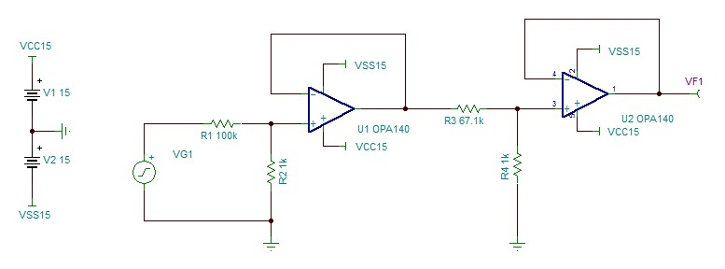
图二、电阻衰减电路
3.2交流放大电路
交流放大电路如下图三所示，输入采用交流耦合方式，放大采用前级放大，运放仍然选取采用TI公司高输入阻抗、微偏置电流JFET运放OPA140。

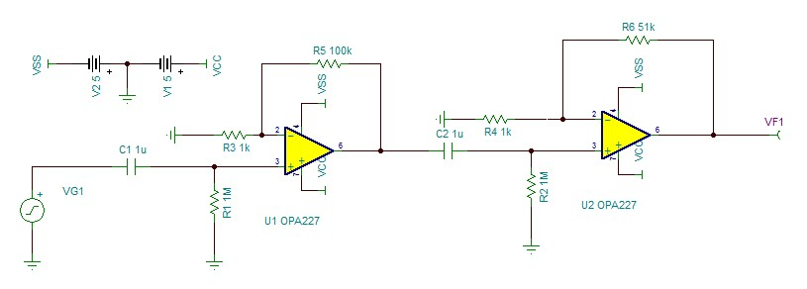
图三、交流放大电路
3.3带通滤波
利用TI公司FilterPro软件生成带宽为900Hz$\sim$1100Hz的带通滤波器原理图如下图四所示：
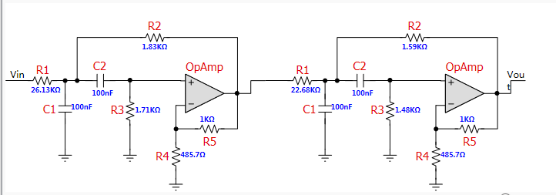

图四、带通滤波电路
但实际有些阻值不好选取，对阻值进行一些更改，电路图和仿真图分别如图五、图六所示：
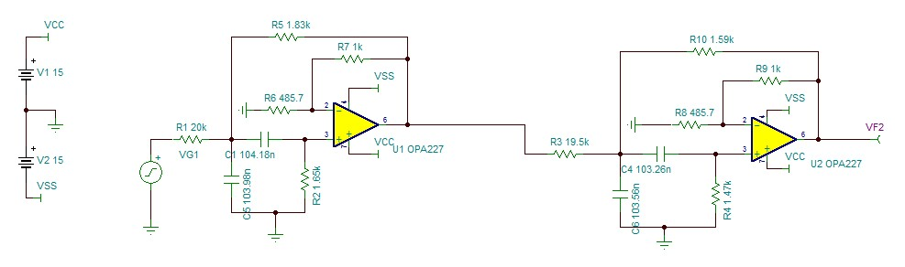
图五、带通滤波电路
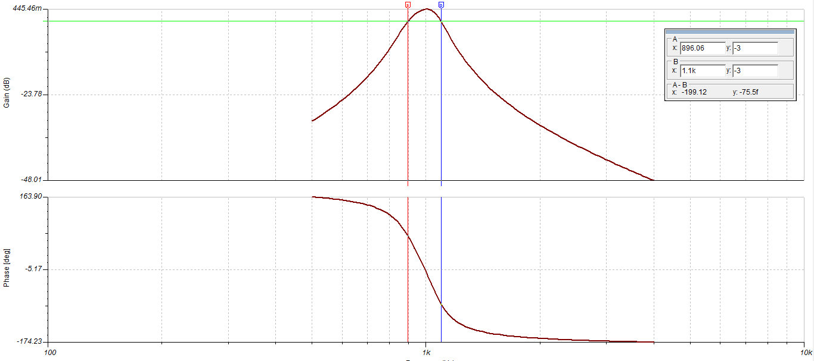
图六、带通滤波频谱图
3.4移相电路
移相电路采用两级全通滤波器级联，从而实现0$\sim$360°范围内可调，运放采用TI精密运放OPA227，原理图如下图七所示：
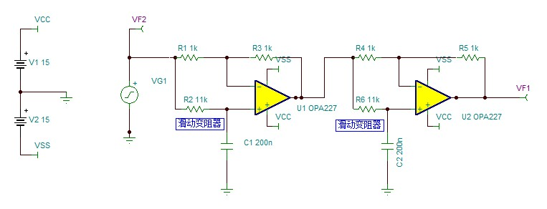
图七、移相网络

四、系统测试和数据分析
1、测试仪器
（1）60M 数字示波器Tektronix TDS1002
（2）20M 信号源RIGOL DG1022
（3）数字万用表 Agilent 34410A
（4）直流稳压电源：YWK-323B₂
2、测试方案与测试结果

一、滤波器截止频率测量
下限截止  频率FL(Hz) | 相对误差 | 上限截止  频率FH(Hz) | 相对误差
900 | 0％ | 1.09 | 0.09％

二、有效值测量模块测量 (信噪比1:1) Fs=1KHz, Fn=1.05KHz
实际值（V） | 测量值（V） | 相对误差（％）
0.01 | 0.0103 | 3%
0.05 | 0.051 | 2.4%
0.1 | 0.104 | 4%
0.25 | 0.257 | 3%
0.5 | 0.501 | 2.7%
0.75 | 0.765 | 2%
1 | 1.015 | 1.5%
五、小结
由上图表可知，本系统能够较好的完成题目中的部分要求，精度较好。本系统的难点在于做好系统温漂的处理，为确保系统的稳定性，尽可能的选取低噪声、高输入阻抗、低温漂等直流特性良好的精密运放。阻容器件也尽量选取精度高、低温漂系数的器件，另外移相网络的相位控制也须精确。
六、参考文献
【1】邱关源.电路.北京：高等教育出版社，2007
【2】高晋占主编. 微弱信号检测. 清华大学出版社2004年。
【3】童诗白，华成英主编.模拟电子技术基础（第四版）.北京：高等教育出版社，2006
【4】黄根春主编. 全国大学生电子设计竞赛教程-基于TI器件设计方法. 电子工业出版社2011
【5】（美）塞尔吉欧·佛朗哥编著、刘树棠等译.基于运算放大器和模拟集成电路的电路设计.西安：西安交通大学出版社，2009

